Відокремлений структурний підрозділ
«Фаховий коледж інформаційних технологій»
Національного університету «Львівська політехніка»



Лабораторна робота №1
З дисципліни «Програмування Python»

Виконав:
студент групи КНк-43
Леськів Д. Р.

Перевірив:
Крупа С.М.

Львів 2026
Тема: Перша програма на Python. Робота з функцією print().

Мета: Ознайомитись із середовищем програмування Python, навчитися створювати та запускати найпростішу програму, використовувати функцію print() для виведення тексту та числових даних.

Завдання:
- Надрукувати повідомлення «Моя перша програма на Python».
- Вивести своє прізвище та ім’я в одному рядку.
- Написати програму, яка виводить значення виразу 7 * 8.
- Створити змінну name, записати у неї своє ім’я та вивести рядок:
Привіт, моє ім’я <ім’я>.
- Вивести три довільні слова в один рядок через кому та через тире (з використанням параметра sep).
- Скласти програму, яка друкує таблицю чисел від 1 до 9.

Теоретичні відомості:
Мова Python є динамічно типізованою високорівневою мовою програмування зі зрозумілим синтаксисом. Базовим інструментом виведення даних у консоль є вбудована функція print(), яка має наступний синтаксис: print(вираз1, вираз2, ..., sep=' ', end='\n').
- Рядки (текстові літерали): оформлюються в одинарні ' ' або подвійні " " лапки.
- Параметр sep: задає роздільник між елементами (за замовчуванням — пробіл).
- Параметр end: визначає символ, який додається в кінці виводу (за замовчуванням — перехід на новий рядок \n).
- Екранування символів: використовує escape-послідовності, такі як \n (новий рядок) та \t (табуляція).

Хід виконання роботи:
Повний код програми (main.py):
# Завдання 1: Надрукуйте повідомлення «Моя перша програма на Python»
print("Моя перша програма на Python")

# Завдання 2: Виведіть своє прізвище та ім’я в одному рядку
print("Леськів Дмитро")

# Завдання 3: Напишіть програму, яка виводить значення виразу 7 * 8
print(7 * 8)

# Завдання 4: Створіть змінну name, запишіть у неї своє ім’я та виведіть рядок
name = "Дмитро"
print("Привіт, моє ім’я", name + ".")

# Завдання 5: Виведіть три довільні слова в один рядок через кому та через тире
print("Один", "два", "три", sep=", ")
print("Один", "два", "три", sep="-")

# Завдання 6: Складіть програму, яка друкує таблицю чисел
print("1 2 3\n4 5 6\n7 8 9")

Результат виконання програми:
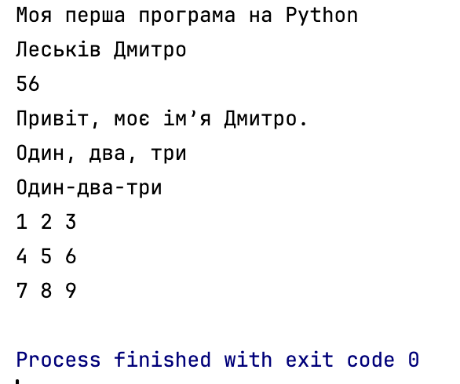

Контрольні питання:
- Яке призначення функції print()?
Виведення текстових, числових або інших обчислених даних у консоль.
- Що роблять параметри sep та end у функції print()?
sep вказує символ-роздільник між об'єктами виводу, а end визначає символ, який буде надруковано наприкінці всієї команди print.
- Як у Python вивести на екран і текст, і змінну в одному рядку?
Перелічити їх через кому у функції print("Текст", variable) або використати конкатенацію чи f-рядки (f"Текст {variable}").
- Який результат виконання команди print("Python", "is", "cool", sep="*")?
Python*is*cool

Висновок: Під час виконання лабораторної роботи № 1 я практично ознайомився із середовищем розробки Python та функцією print(). Навчився виводити текстові літерали та результати математичних виразів, використовувати змінні, а також керувати форматуванням виводу за допомогою параметрів sep і керуючих символів \n.

